**МІНІСТЕРСТВО ОСВІТИ І НАУКИ УКРАЇНИ**

**НАЦІОНАЛЬНИЙ УНІВЕРСИТЕТ «ЛЬВІВСЬКА ПОЛІТЕХНІКА»**

**ІНСТИТУТ КОМП’ЮТЕРНИХ НАУК ТА ІНФОРМАЦІЙНИХ ТЕХНОЛОГІЙ**

**КАФЕДРА СИСТЕМ ШТУЧНОГО ІНТЕЛЕКТУ**



**Лабораторна робота №13**

з курсу «ОБДЗ»

на тему:"Аналіз та оптимізація запитів"

*Виконала:*

студент групи КН-209

Мисак Максим

*Прийняла:*

Мельникова Н.І.

**ЛЬВІВ 2020**

**Лабораторна робота №13**

**Мета роботи:**

Навчитися аналізувати роботу СУБД та оптимізовувати виконання складних запитів на вибірку даних. Виконати аналіз складних запитів за допомогою директиви EXPLAIN, модифікувати найповільніші запити з метою їх пришвидшення.

**Хід роботи:**

1. За допомогою директиви SHOW INDEX визначимо наявні індекси для таблиць Customer i Ticket.

show index from customer;

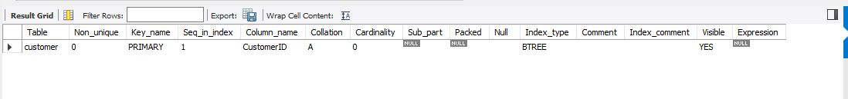

show index from airplane;

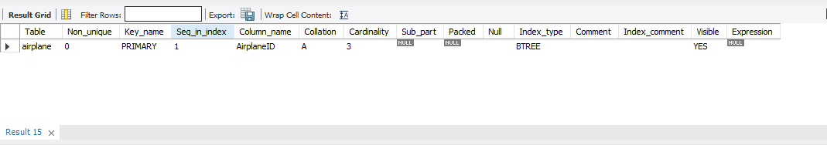

1. Cтворимо індекс в таблиці Customer, оскільки для пошуку часто використовують ім’я:

create index CustomerIndx on Customer (CustomerID, LastName);

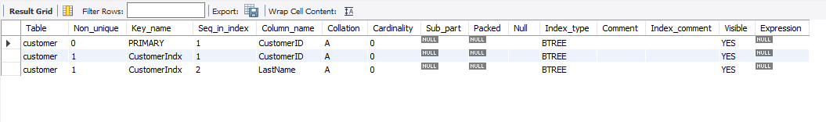Cтворимо індекс в таблиці pet, оскільки для пошуку часто використовують вид домашнього улюбленця:

create index AirplaneIndx on Airplane (AirplaneID, BortNumber);

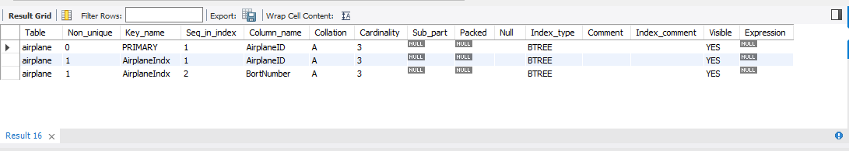

1. Виконаємо аналіз виконання запиту, вкористовуючи EXPLAIN та опцію STRAIGHT_JOIN:

explain select BortNumber, LastName

from airplane inner join customer

where customer.CustomerID = 1

and customer.LastName = 'Adam';

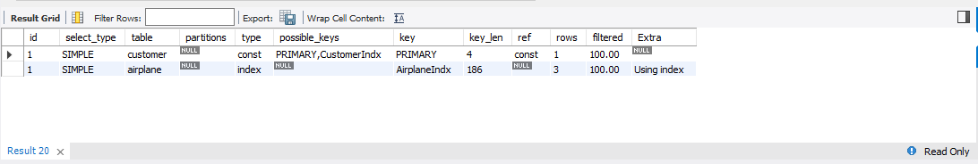

explain select straight_join Producer

from airplane inner join customer

where airplane.BortNumber = 'N3485S'

and customer.CustomerID = 1;

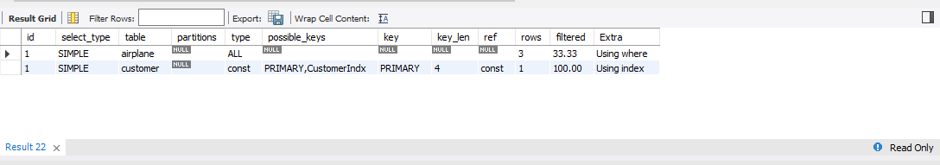

**Висновок:**

Виконуючи дану лабораторну роботу я навчився аналізувати роботу СУБД та оптимізовувати виконання складних запитів на вибірку даних. Виконав аналіз складних запитів за допомогою директиви EXPLAIN, модифікував найповільніші запити з метою їх пришвидшення.